**Практическая работа № 13**

**«Расщепление модели. Слияние расщепленной модели с исходной. Копирование работ»**

**по дисциплине «Методы и средства проектирования ИС»**

**студента группы ИС-191-9**

**Пивкина В.А.**

Цель работы:

1. Научиться создавать диаграммы DFD

2. Научиться использовать межстраничные ссылки Off Page Reference на диаграмме DFD.

Ход работы

4.16. Упражнение 16. Использование Off - Page Reference на диаграмме DFD

4.16. Упражнение 16. Использование Off-Page Reference на диаграмме DFD

Некоторые стрелки с диаграмм IDEF0 и DFD (не только с родительских) могут показываться на диаграмме DFD. Для отображения таких стрелок используется инструмент Off-Page Reference.

1.Декомпозируйте работу "Исследование рынка" на диаграмме А2 на диаграмму DFD. Удалите граничные стрелки. Создайте следующие работы:

Разработка прогнозов продаж;

Разработка маркетинговых материалов;

Привлечение новых клиентов.

2.Используя кнопкуhttps://storage.yandexcloud.net/wr4img/272392_77_img_281.png, на палитре инструментов, внесите хранилища данных:

Список клиентов;

Список продуктов;

Список заказов.

3.Добавьте две внешние ссылки:

Маркетинговые материалы;

Прогноз продаж.

4.Свяжите объекты диаграммы DFD стрелками, как показано на рис. 4.16.1.

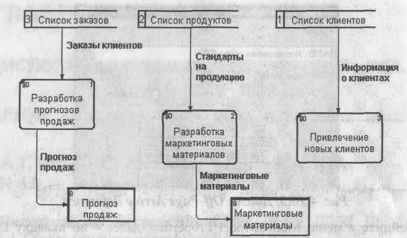

Рисунок 1- Диаграмма А23

На родительской диаграмме А2 туннелируйте (Change to Tunnel) стрелки, подходящие и исходящие из работы "Исследованиерынка".

В случае внесения новых клиентов в работе "Проверка и внесение клиента" на диаграмме А22 "Оформление заказов" информация должна направляться к работе "Привлечение новых клиентов" диаграммы А23 "Исследование рынка". Для этого необходимо использовать инструмент Off-Page Reference. На диаграмме А22 "Оформление заказов" создайте новую граничную стрелку, исходящую от работы "Проверка и внесение клиента", и назовите ее "Информацией о новом клиенте" (рис. 4.16.2).

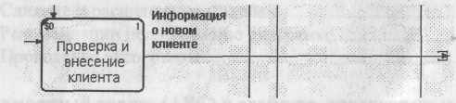

Рисунок. 2-Граничная стрелка "Информация о новом клиенте" на диаграмме А22

7. Правой кнопкой щелкните по наконечнику стрелки и выберите в меню Off-Page Reference. В появившемся диалоге Off-Page Arrow Reference (рис. 4.16.3) выберите в качестве диаграммы A23D "Исследованиерынка".

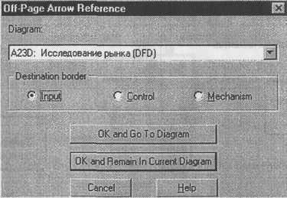

Рисунок. 3- Диалог Off-Page Arrow Reference

Перейдите в меню Model/Model Properties, далее - во вкладку Display. Установите опцию Off-Page Reference label - Node number.

Перейдите на диаграмму A23D "Исследование рынка" и направьте стрелку **"Информация** о новом клиенте" на вход работы "Привлечение новых клиентов". Результат представлен на рис. 4.16.4.

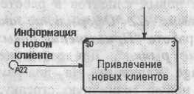

Рисунок 4 -Межстраничная ссылка на диаграмме А23https://storage.yandexcloud.net/wr4img/272392_77_img_286.png

Ответы на вопросы:

1. Как создать диаграмму DFD?

Ответ: декомпозируйте работу «Оформление заказов» на диаграмме А2.

В диалоге Activity Box Count выберите количество работ 2 и нотацию DFD

2. C помощью какой кнопки на палитре инструментов можно создать

хранилище данных?

Ответ:

3. Как создать межстраничные ссылки?

Ответ: Для создания межстраничной ссылки на диаграмме DFD следует создать новую граничную стрелку. У границы диаграммы эта стрелка будет помечена квадратными скобками. Затем следует щелкнуть правой кнопкой мыши по квадратным скобкам и выбрать в контекстном меню пункт Off Page Reference. Появляется диалог Off Page Arrow Reference. В нем необходимо указать диаграмму, на которую будет направлена стрелка, и, если это программа в нотации IDEF0, границу, от которой будет исходить стрелка (Destination border).

Вывод: мы научились создавать диаграммы DFD, научились использовать межстраничные ссылки Off Page Reference на диаграмме DFD.